
ESTADO DE SERGIPE
MUNICÍPIO DE ARACAJU
CÂMARA MUNICIPAL DE ARACAJU

INDICAÇÃO Nº /2020

Autoria: Vereador Seu Marcos

Senhor Presidente:

Considerando um melhor ambiente para os transeuntes da Praça da Paróquia da Sagrada família- Cep 49095-100, no que se refere a melhora do tráfego:

Indico à Mesa, nos termos regimentais e após ouvido o Plenário, que sejam solicitadas ao Senhor, Sérgio Ferrari Vargas, Secretário Municipal de Obras e Urbanização(Emurb), providências para revitalização toda à praça.

Palácio Graccho Cardoso, Aracaju, 30 de julho de 2020.

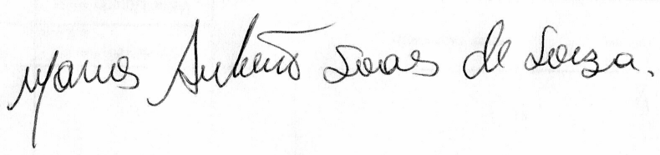

VEREADOR SEU MARCOS

Pça: Olímpio Campos, 74 – CENTRO CEP. 49010-010 Fone (079) 3179-8000 Fax (079) 214-5700

